Berg-Schueni

Böttstein Schloss – Bad Zurzach

20. Januar 2022

Treffpunkt: Böttstein Schloss, 10:30 Uhr

Organisation: Silvia Stöckli, Tel. Mob. 079 645 97 14

Charakter: Idyllische Wanderung im Unteren Aaretal

Wanderroute: Böttstein Schloss – Naturschutzgebiet Flachseen Weerd – Klingnauer Stausee – Altstadt Klingnau – Loretokapelle – Bad Zurzach

Wanderzeit: ca. 3 ½ Std., 11 km, ↑ 276 m, ↓ 296 m

Ausrüstung: Kleidung für die entsprechende Wetterlage, Stöcke, (Iseli),
Zertifikat und ID

Verpflegung: Mittagessen im Restaurant Picone, Sonnengasse 16, 5313 Klingnau
Tel. 056 245 15 10, https://hotelpicone.ch/

Anmeldung: bis Dienstag, 18. Januar 2022
sil_stoeckli@hotmail.com oder 044 941 39 94

Fahrplan: Es ist stets ratsam, Abfahrtszeiten und Gleisbelegung zu kontrollieren.
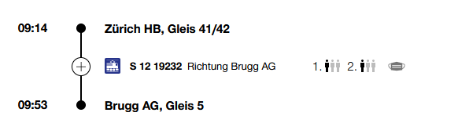
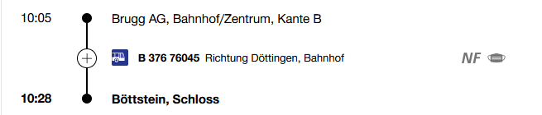

Rückfahrt: Bad Zurzach ab ..03 (Richtung Baden) und ..33 (Richtung Waldshut)

Tickets: Ab Wohnort nach Böttstein, Schloss und retour ab Bad Zurzach

Risiken und Haftung

Die Wandergruppe namens „Berg-Schueni“ ist eine Interessengemeinschaft ohne Rechtsform und verzichtet explizit auf eine Wanderleitung. Die Teilnehmer sorgen selbständig dafür, dass sie über eine der Wandertour angepasste Ausrüstung verfügen und beurteilen für sich selbst, ob ihre körperliche Verfassung bezüglich Trittsicherheit und Leistungsfähigkeit den Anforderungen entspricht. Teilnehmer, die Notfallmedikamente auf sich tragen, informieren sinnvollerweise ihre Wanderkameraden über deren Aufbewahrungsort und Anwendung für den Fall, dass sie sich nicht selbst damit versorgen können.
Der Abschluss einer Unfallversicherung und einer Privathaftpflichtversicherung zwecks Verminderung der persönlichen finanziellen Risiken liegt in der Verantwortung der Teilnehmer. Haftungsansprüche gegen den Organisator für Schäden an Personen und Sachen, die aus der Wandertätigkeit resultieren, sind ausdrücklich ausgeschlossen.


